 | Atividades de Ciências .  Diretora: Marta Maria Falchetti  Diretora adjunta: Ana Maria Epeling Turmina  Coordenadora: Tânia Gonçalves da Silva Bressan  Orientadora: Marinez Zanetti Zago  Secretária: Roseli Aparecida Fiuza da Rosa Civiero
Professor (a): Thiago Dalmolin |  |  | Data: abril de 2020
Aluno (a): |  | Turma: 9 ano | Nota:

Elemento Químico.
Define-se elemento químico como um conjunto de átomos que apresentam no interior do seu núcleo a mesma quantidade de prótons, ou seja, átomos com o mesmo número atômico (característica representada pela letra Z). Os elementos químicos podem ser chamados ainda de substâncias simples.
Um dado importantíssimo sobre a definição dada a um elemento químico é a de que, em hipótese alguma, ele pode sofrer decomposição, ou seja, não pode dar origem a novas substâncias simples, apenas participa da formação de novas substâncias compostas.
Um exemplo é o cloreto de sódio, que, por ser uma substância composta, pode ser decomposto na substância simples sódio (Na) e na substância simples cloro (Cl₂) por meio da eletrólise ígnea. Esse fato não pode ocorrer com o gás Neônio (Ne), por exemplo, que é um elemento químico e, consequentemente, uma substância simples.
É importante ressaltar que um átomo isolado também representa um elemento químico. Na fórmula da água (H₂O), por exemplo, temos dois átomos que representam o elemento hidrogênio e um átomo que representa o elemento oxigênio.

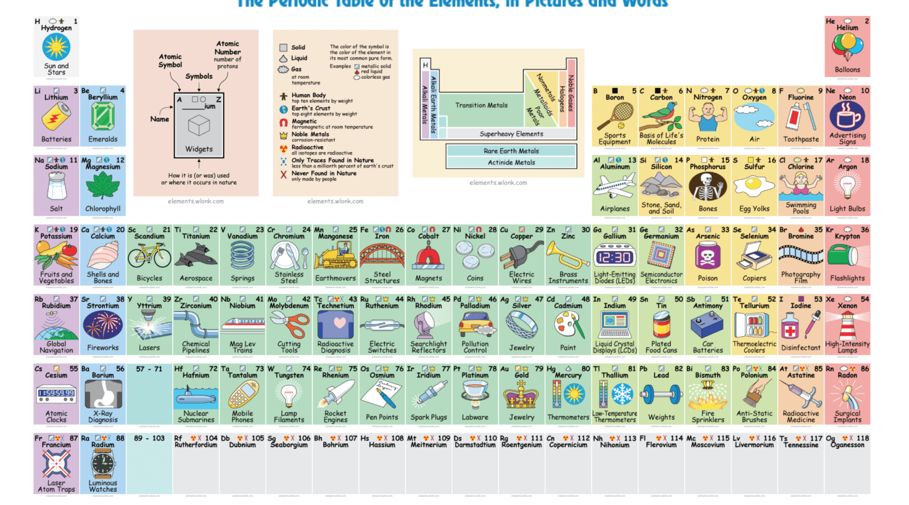
ATIVIDADE: Com base no texto e em pesquisa na internet, escolha 10 produtos presentes em sua casa, e descreve a constituição química de cada um deles, quanto mais variados os o elementos melhor, a atividade deve ser escrita em uma folha e reenviada por meio de fotografia , qualquer duvida estarei a disposição, bons estudos.

